KẾ HOẠCH BÀI DẠY

MÔN: CÔNG NGHỆ - LỚP 3B

Tên bài học: Làm đồ dùng biển báo giao thông (tiết 3); số tiết: 4
Thời gian thực hiện: Thứ Ba ngày 18 tháng 3 năm 2025
I. YÊU CẦU CẦN ĐẠT
- Nêu được ý nghĩa của một số biển báo giao thông.
- Lựa chọn được vật liệu phù hợp.
- Lựa chọn và sử dụng được dụng cụ đúng cách, an toàn để làm được một số biển báo giao thông quen thuộc dưới dạng mô hình theo các bước cho trước.
- Có ý thức tuân thủ các quy định khi tham gia giao thông.
- Phẩm chất nhân ái; chăm chỉ; trung thực; trách nhiệm.
II. ĐỒ DÙNG DẠY HỌC
1. Giáo viên
- Hình ảnh một số biển báo giao thông trong SHS bài 8.
- Các vật dụng trong bài để hướng dẫn HS thực hành làm biển báo giao thông.
2. Học sinh
- Bìa cứng, giấy màu thủ công, ống hút bằng giấy,...
- Bút chì, thước rập tròn, compa, keo dán, kéo,...
III. CÁC HOẠT ĐỘNG DẠY HỌC CHỦ YẾU
TL | HOẠT ĐỘNG CỦA GV | HOẠT ĐỘNG CỦA HS
5 phút  27 phút  3 phút | 1. Hoạt động Mở đầu:  - GV tổ chức trò chơi tìm hiểu về biển báo giao thông  + GV chuẩn bị cho mỗi nhóm các mô hình biển báo giao thông thường gặp.  - GV nêu tên biển báo hoặc chơi dưới hình thức quay chiếc nón kì diệu. Quay vào tên biển báo nào, các nhóm sẽ giơ biển báo tương ứng.  => GV chiếu clip hoặc tranh ảnh về một số loại biển báo giao thông đường bộ thường thấy  - GV nhận xét, dẫn vào bài mới: Như các con đã thấy, biển báo giao thông giúp cho các phương tiện giao thông di chuyển thuận lợi và có trật tự trên đường, có nhiều loại biển báo. Ở các tiết học trước, các con đã được làm biển báo cấm đi ngược chiều, tiết học tiếp theo, chúng ta sẽ cùng quan sát và làm loại biển báo mà mình lựa chọn: Bài 9: làm biển báo giao thông (tiết 3).  2.Hoạt động Luyện tập, thực hành  Hoạt động 1: Hoạt động thực hành  - GV yêu cầu HS quan sát sách trang 48, 49  trong SGK, thảo luận theo nhóm 4 và trả lời các câu hỏi của bài:  + Quy trình làm biển báo gồm mấy bước?  + Có bước nào mà em thấy khó và chưa hiểu?  + Em đã nắm được hết những kí hiệu kĩ thuật chưa?  - GV hướng dẫn cho HS thực hành làm biển báo theo nhóm 4.  - GV xây dựng quy tắc an toàn khi thực hiện: Chú ý khi sử dụng kéo, compa sao cho an toàn và giữ vệ sinh lớp học sạch sẽ,….  - GV yêu cầu HS thực hành  - GV đi lại giúp đỡ, quan sát, trao đổi, hỗ trợ giúp HS.  - GV yêu cầu HS trình bày sản phẩm.  - GV nhận xét, tuyên dương.  => Kết luận: Khi gặp biển báo giao thông cấm đi ngược chiều là cấm các loại xe (thô sơ và cơ giới) đi vào theo chiều đặt biển, trừ các xe ưu tiên ……  Hoạt động 2: Hoạt động trưng bày sản phẩm  - GV yêu cầu HS cùng đưa ra các tiêu chí để đánh giá sản phẩm:  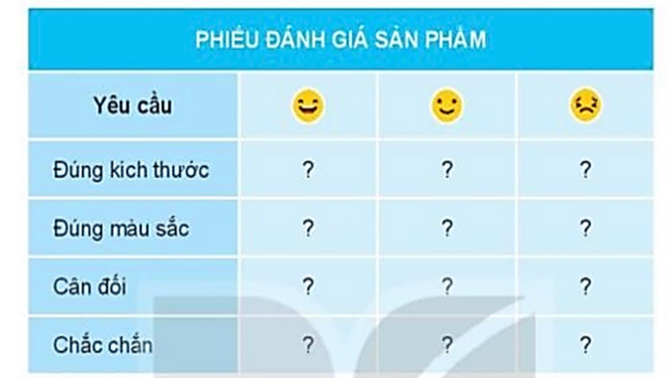  - GV cho HS trình bày giữa các nhóm với nhau để tìm ra sản phẩm đẹp nhất.  - GV nhận xét và tuyên dương.  - GV đặt câu hỏi:  + Biển báo thường được đặt ở đâu?  + Trong thực tế, biển báo giao thông được làm  bằng gì?  + Khi tham gia giao thông, nếu thấy biển báo này ta cần lưu ý gì?  - GV nhận xét, tuyên dương  => Kết luận: Biển báo giao thông được đặt ở vị trí dễ nhìn thấy, và đc làm bằng vật liệu chắc, bền,….  3. Hoạt động Vận dụng, trải nghiệm  - GV hướng dẫn HS biết cách vận dụng vào thực tế trong cuộc sống.  + Hôm nay em biết thêm những kiến thức gì?  + Nhắc lại nội dung bài học hôm nay?  + Em có cảm nhận gì về tiết học hôm nay?  - GV nhận xét, đánh giá tiết học, tuyên dương  - Dặn dò: HS về nhà xem lại bài và chuẩn bị các vật liệu, dụng cụ cần thiết để làm mô hình. | - HS lắng nghe  - HS tham gia chơi  - HS lựa chọn biển báo theo tên biển tương ứng  - HS lắng nghe  - HS quan sát vào sách, thảo luận theo nhóm 4 trả lời các câu hỏi  + Quy trình gồm 4 bước: Làm biển báo; Làm cột biển báo; Làm đế biển báo; Hoàn thiện sản phẩm.  + HS trả lời theo ý hiểu của mình.  + HS trả lời theo ý hiểu của mình.  - HS thực hiện  - HS cùng nhóm thực hành dưới sự hỗ trợ cùng GV.  - Đại diện các nhóm lên trình bày sản phẩm  - Lắng nghe  - HS cùng quan sát và nhận định nhóm nào trình bày theo đúng các tiêu chí đề ra.  - HS trả lời các câu hỏi  + Biển báo thường được đặt ở những vị trí để người tham gia giao thông dễ nhìn thấy….  + Được làm bằng thép hoặc vật liệu khác có độ bền tương đương.  + Khi tham gia giao thông, nếu thấy biển báo này ta cần lưu ý không đi ngược chiều.  - HS nhận xét, tuyên dương.  - HS nêu câu trả lời theo ý hiểu của mình.  - HS lắng nghe.  - HS theo dõi, lắng nghe và thực hiện  - Lắng nghe
IV. ĐIỀU CHỈNH SAU TIẾT DẠY:
.....................................................................................................................................
.....................................................................................................................................

